
2014年
中华商务网2014年大宗商品
年度分析报告系列

钨产品篇

分析师：李丽
2014年12月

地址：北京市朝阳区高碑店盛世龙源12号楼 电话：86-10-58303303 传真：86-10-58303388 网址：www.chinaccm.com
回顾过往 把握未来

图 1


图 2


图 3

2014年钨市场形势分析
与2015年预测

2014年12月

目 录

一、 国内外经济形势简述 4
二、 2013钨品市场回顾 4
1． 第一阶段1-3月维稳运行 5
2． 第二阶段 4月需求无改观 报价下调 6
3. 第三阶段 5-9月机构报价使市场暂稳 7
4. 第四阶段 10-12月 钨矿报价格跌至近几年最低水平
三、 2014年钨精矿产量分析 7
四、 20143年钨产品进出口数据分析 8
1．钨产品出口关税情况 8
1.1 钨产品关税依然没有调整 8
1.2 俄罗斯将对钨矿征收10％的出口关税 8
2．钨产品出口数量 9
3．钨矿进口简析 9
五、2015钨市后市预测 10
版权声明 10

一、 国内外经济形势简述
1.2014年国内经济形势分析
2014年1至10月份,我国宏观经济运行总体基本平稳,经济增长保持在合理区间,经济运行中出现一些积极变化与亮点。今年前3季度我国主要经济指标月度间出现一些波动,但季度指标基本平稳,预计今年四季度主要指标仍将保持平稳,四季度与全年经济都将增长7.4%左右。但投资增长后劲不足、融资瓶颈约束明显、企业经营困难等问题突出,经济下行压力和风险依然较大。
2.2015年经济运行环境与条件分析
2015年我国经济运行的国际环境总体趋好,世界经济将继续保持复苏态势,但国外政策调整、地缘政治冲突等也带来了一些风险和不确定性。有利因素与条件在于:
（1）世界经济将持续复苏但难以有大的改善。虽然今年上半年世界经济复苏的态势弱于预期,但是下半年以来发达经济体持续复苏,虽然欧元区和日本经济有所回落,但是美国经济增长强劲。
（2）政策效应逐步释放。一方面,为应对今年经济下行的压力,中央出台了一系列定向调控政策措施。内容涵盖定向降准、结构性减税、棚户区改造、中西部铁路建设、稳定外贸、扩大信息体育消费,以及在近期实施的全面降息和基础设施领域推出一批鼓励社会资本参与的项目(PPP)等，政策效应也将会集中体现为通过扩大内需进而拉动经济增长
展望2015年,世界经济将继续保持复苏态势,国内基本面和改革因素仍可支撑经济中高速增长,但一些短期、结构性与长期性因素将会对经济增长造成冲击和制约。但同时也有专家指出，2015年外需将大幅度的萎缩，而内需调整又打不开，中国经济将面临巨大困境，或导致经济进一步下滑。

二、 2014钨品市场回顾
2014年钨市整体呈平稳下滑走势，其中1-3月走势平稳，均价在12万吨，从4月到10月小幅平稳下行至10.5万/标吨，到了11月，在后端需求持续清淡的影响下，价格开始大幅度下调，截止到12月24日，均价为8.5万/标吨，2014年全年均价下调3.5万元/标吨，下降幅度为29.17%。见图1
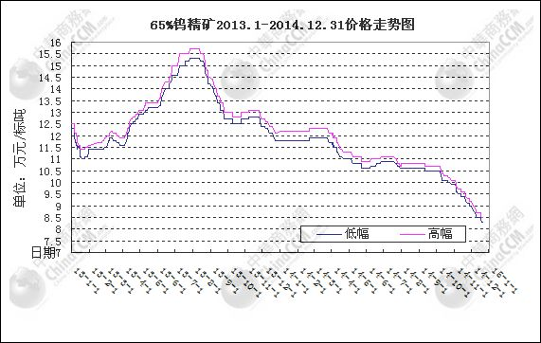

五矿有色自2011年7月开始对钨精矿报价以来，截止到2014年12月8日，报价自有史以来报出最低价报，其中12月钨精矿报价为：65%黑钨精矿为8.8万元/标吨，65%白钨精矿为8.7万元/标吨，2014年全年钨矿报价下调5.4万元/标吨，下降幅度为38.03%。见图2：
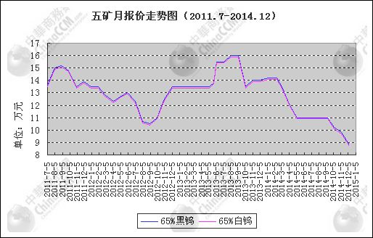
从图1中可以看出2014年钨品走势大致分四个阶段，1-3月，平稳运行，4月，报价大幅下调，5-9月，维稳为主，10-12月，需求持续低迷，导致价格加剧持续下行。

1． 第一阶段 1-3月维稳运行
1、2月钨精矿持稳运行，65%黑钨市场主流报价在11.8－12.2万/标吨，65%白钨报价11.7－12.1万/标吨，50-55%报价11.3－11.7万/标吨，年后市场询盘虽小有增加，但实际需求释放仍不明显，整体走势依然主流维稳。
3月初五矿报价较2月下调，其中65%黑钨精矿为13.5万元/标吨，65%白钨精矿为13.4万元/标吨，均较2月下调0.7万元/标吨。此次报价下调使本就持观望态度的矿商更加惜售，市场报价依然坚挺。而到了3月底，有小部分钨精矿贸易商为回笼资金，再加上下游需求清淡，商家对后市信心不足，导致市场价格小幅下调。

2． 第二阶段 4月 需求无改观 报价开始下调
4月月初，国内钨市疲态尽显，各持矿商在第一季度报价坚挺过后，终随着赣州钨协和五矿有色报价的下调，随之下调，但即便如此，没有实际需求的支撑市场，下跌之势却越发明显，而到了4月月末，市场65%钨精矿低端报价10.6万/标吨已经显现，但由于下游需求持续清淡，成交情况依然不光观，且当前成交价已经跌破下限，从而导致钨市报价持续下滑。

3. 第三阶段 5-9月 机构报价使市场走势暂稳
到了5月，国内钨市利好消息依然缺失，整体延续下行走势，不过由于业界惜售心态凸显，各产品价格也逐渐止跌企稳。其中三家机构（江钨、五矿、赣州钨协）钨精矿报价5-9月均为11万/标吨，此举彰显稳健运作市场的策略，其意义在于稳定市场钨精矿价格，在报价之后，使市场大部分商家信心增加，报价持续坚挺。
在6月初，钨精矿市场略有回升，50-55%钨精矿主流价格稳定在10.5－10.7万/标吨的水平，而此维稳趋势一直持续到9月，由于实际需求释放仍不明显，场成交甚少，实际成交价多处于低幅，此时赣州钨协率先下调钨精矿报价如下：黑钨精矿10.5万元/标吨，而五矿和江钨报价为11万元/标吨。
然而后到了9月中和月末，部分分持矿商报价偏下限，但大部分坚持高报价，从而使市场报价低高端差距较大，成交情况依然不尽人意，此种市场僵持情况，使钨精矿矿进入新一轮报价下调。

4. 第四阶段 10-12月 钨矿报价格跌至近几年最低水平
进入10月，国内钨市疲态尽显，赣州钨协和五矿有色报价下调，国内外需求持续未见起色，从而导致钨市持续下滑。月初受各机构报价下调影响，业内人士对市场企稳信心严重下降，钨精矿端报价坚挺无力，各持矿商报价开始松动，而到了月末，65%黑钨精矿主流报价部分己调至9.9-10.1万/标吨的水平钨市整体交易较低迷，业内人士心态不一，其中有小部分实力雄厚的矿山停工保价，另一部分则因市资金紧张，回拢资金原因，随市场较低价格进行销售。
11、12月国内钨市看跌心态依然明显，厂家走货较为困难，再加上市场竞争激烈，各产品报价均大幅下调，业界操作更加谨慎。到了12月末价格更是跌至均价8.3万/标吨的水平，另一部分则因市资金紧张，回拢资金原因，随市场较低价格进行销售，但成交情况依然清淡。
综上所述，2014年钨市，需求萎靡，导致市场整体呈下滑趋势，其中65%黑钨精矿均价同比2013年下降21.15%左右，而即便如此，行情低迷程度仍然有所加重，业界维稳信心受挫，后期行情继续看空。

三、 2014年钨精矿产量分析
据国家统计局最新数据显示：2014年1-11月累计产量为123406.07吨，在钨市行情低迷，价格逐渐回落的不利形势下，各矿山开采力度减弱，产量同比2013年增长0.97%，基本持平。
具体分区域看，2014年1-11月钨精矿产量排在第三名的分别是江西、湖南、河南，其中江西产量为45829.9吨，占全国总产量的37.14%；湖南产量为40538.97吨，占全国总产量的32.82%，与去年基本持平；河南产量为17205吨，占全国总产量的13.94%。三省2014年1-11月总计产量103573.9吨，占当月全国总产量的83.93%，同比2013年1-11月三省总产量102013.7吨减少1.53 %。
除主产区外，其余省区2014年1-11月钨精矿产量情况如下：云南4832.94吨、福建2571.13吨、广西3346吨、甘肃2801.63吨、黑龙江2813.89吨、广东2633.14吨、内蒙664.16吨、湖北383.31吨。

按月度分产量对比图（图4）：注：2014年产量统计截止到11月。
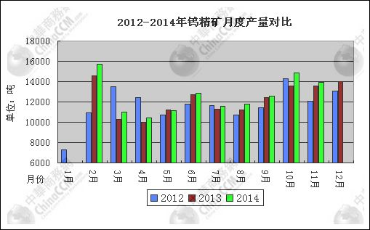

四、 2014年钨产品进出口数据分析

1．钨产品出口关税情况

1.1 钨产品关税依然没有调整
2014年12月16日财政部官网发布了国务院关税税则委员会关于2015年关税实施方案的通知。通知显示，2015年钨系列相关产品出口关税税率并未调整（见下表）。
从表中可以看，仲、偏钨酸铵；三氧化钨及蓝色氧化钨；钨酸及其盐类；钨粉及其制品等钨产品出口关税仍维持以前的5%。而钨废碎料出口关税为15%，钨铁出口关税为20%，同样没有调整。
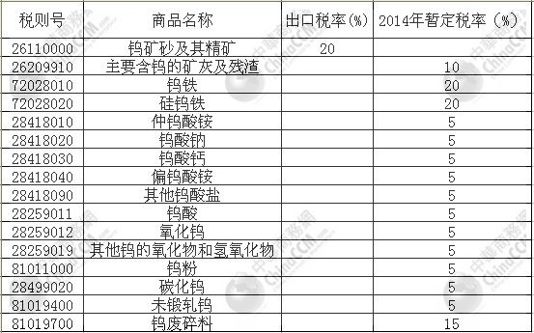钨的关税的变化正好说明国家对钨作为战略性物资的重视，从2004年取消钨精矿的出口退税，到2005取消钨铁的出口退税，氧化钨，仲钨酸铵等钨原料的退税由13%下调到8%，2006年下调到5%，同年9月取消退税，11月把APT在内的九类钨品定为加工贸易禁止类商品，2007年，APT等初级钨品出口开始征收5%的关税，钨铁出口许可证制度，2008年1月1日始，APT的出口关税为10%，钨铁出口税上升至20%，APT和钨铁出口阻力增大。APT、偏钨酸铵、钨酸及其盐类、氧化钨、钨粉和碳化钨粉出口关税均由10%下调至5%，不过至此之后，即使美国、欧盟、日本将对WTO就中国稀土、钨、钼等原材料的出口限制提起诉讼，出口关税也都没有调整。
而2015年中国铁合金出口关税并没有如预期当中的调整，2015年铁合金及部分相关产品出口关税执行如下：除了80#钒铁（钒铁，按重量计含钒量在75%及以上）出口零关税、硅铁（含硅量55%以上）及其他硅铁出口25%关税和按重量计含稀土元素10%以上的铁合金出口关税25%之外，50#钒铁、钼铁、钨铁、锰铁、硅锰、铬铁等其他铁合金产品出口关税均为20%。

2．钨产品出口数量
2014年1-11月出口数量如下：
今年国际市场表现强劲，我国钨出口量恢复增长，且增长幅度较大，据本网汇总海关数据显示：
其中APT（仲钨酸铵）2014年1-11月出口量为2827.394吨，较去年增长11%；偏钨酸铵2014年1-11月出口量为2216.02吨，同比2013年增长35.52%；钨粉2014年1-11月出口量为1141.955吨，同比增长106.8%，增幅较大；钨铁2014年1-11月出口量为398.3吨，；而钨酸出口量是171吨，同比增长190%；三氧化钨出口总量是4105.424吨，同比增长24.5%；碳化钨粉出口总量为2057.57 吨，同比增长21.01%。

3．钨矿进口简析
据最新海关数据显示，2014年1-11月累计进口钨矿5929.026吨，同比2013年1-11月大幅下降34.95%。注：2014年钨矿进口统计日期截止到11月。
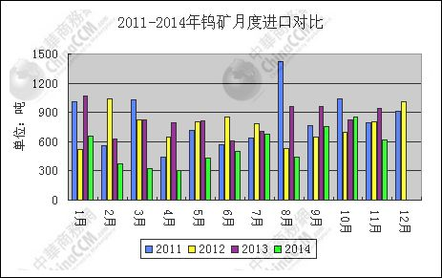
综合来看，目前钨矿进口大幅减少的原因主要有3点，如下：
1、钨品出口
今年国际市场表现强劲，我国钨出口量恢复增长，但对国内市场拉动效果微乎其微。
2、国内钨矿产量持续增长
据国家统计局最新数据显示：2014年1-11月累计产量为123406.07吨，而今年价格
逐渐回落的局势下，产量增长0.97%，与同比虽然增长幅度不大，但由于我国钨品自主创新能力依然偏弱，后端应用滞后，再加上使其对原料需求十分有限，回头看2014年钨精矿价格走势，持续平稳下跌，以黑钨精矿65%为例，2014年1月3日市场主流报价在11.8-12.2万/标吨，而截止到今日报价已经下跌到8.2-8.4万/标吨，均价下跌3.5万标吨。此价格回到历史几年最低价。
3、无利好政策刺激
钨市在2013年4-7月中旬，受大型企业在市场大量收储影响，虽大宗商品价格持续走弱，市场叹声一片，但钨市却并没有受到此次大宗商品下跌的影响，且逆市上行并创2013年至今最新高价格，其中当时65%黑钨精矿目前最高报价己至15万-15.5/标吨水平，APT报价最高己至22-22.5万/吨的高价，其中钨精矿价格在2013年同比更是上涨26%。而今年，大型企业及国储方面在市场并没有明显动作，使钨市在无实质需求的支撑下，价格持续回落。

五、2014钨市后市预测
整个2014年钨品价格下降幅度较大，更有产品己经逼近成本线，遂导致目前停工减产现象较为突出，而这种持续低迷现象，使供需矛盾使市场整体交易陷入僵持，买卖双方都较为谨慎，市场整体观望情绪较浓，预计钨市在2015走势，大幅度下降的可能性较小，市场或将以平稳小幅波动的趋势运行。
综上所述，2014年市场基本走向大起大落如过山车之势或将不复存在，如果无重大利好消息及政策，预计钨市在2014的走势，大幅度波动的可能性较小，市场或将以平稳小幅波动的趋势运行。

版权声明
本报告中的所有图片、表格及文字内容的版权归中华商务网所有。任何人和/或机构和/或组织在对报告中的资料进行引用、复制、转载、摘编或以其他任何方式使用上述内容时，均需注明该等资料来源于中华商务网。
本报告由中华商务网相关行业的分析师撰写而成。分析报告中的内容仅基于我们的经验、目前所知的事实以及对相关市场的理解和评价，我们已尽力相关内容的准确性、完整性和及时性，但我们不对其准确性、完整性、及时性、有效性和适用性等作任何的陈述和保证。

